 | FICHE RESSOURCE ACADEMIQUE
CA : 4  Cycle : 3 | Domaines du socle |  | Compétences générales EPS : Cocher celles qui sont prioritairement travaillées
 | D1 Des langages pour penser et communiquer |  | CG1 Développer sa motricité et apprendre à s’exprimer avec son corps
 | D2 Les méthodes et les outils pour apprendre |  | CG2 S’approprier par la pratique physique et sportive des méthodes et outils
 | D3 La formation de la personne et du citoyen |  | CG3 Partager des règles, assumer des rôles et des responsabilités
APSA SUPPORT  Football | D4 Les systèmes naturels et les systèmes techniques |  | CG4 Apprendre à entretenir sa santé par une activité physique régulière
 | D5 Les représentations du monde et de l’activité humaine |  | CG5 S’approprier une culture physique sportive et artistique
 |  | CHOIX PEDAGOGIQUES |  |  | EVALUATION DE FIN DE CYCLE
 |  | « Ce qu’il y a à apprendre » /  Enjeux d’apprentissage |  | Exemple de mises en œuvre /  choix de stratégies
ATTENDUS DE FIN DE CYCLE  A1. S’organiser tactiquement pour gagner le duel ou le match en identifiant des situations favorables de marque  A2. Maintenir un temps moteur efficace sur le temps de jeu prévu  A3. Respecter le partenaire, l’adversaire et l’arbitre  D1-CG1  D3-CG3 | ROLE(S)  JOUEUR | - Porteur de balle: (PB)  J'avance quand j'ai de l'espace.  Je conduis la balle pour progresser.  Je passe si je vois 1 partenaire proche de moi.  Je tire en position favorable.  - Non porteur de balle: (NPB)  Je m'écarte du porteur (je me démarque).  Je me déplace dans un espace proche où je reste accessible.  - Défenseur: (Def)  Je reviens vers mon but et je me place entre le porteur et le but.  J’intercepte en gênant les passes.  -Respect :  Le joueur maîtrise ses émotions, son langage, sa gestuelle et accepte le résultat. |  | - PB : béret balle au pied,  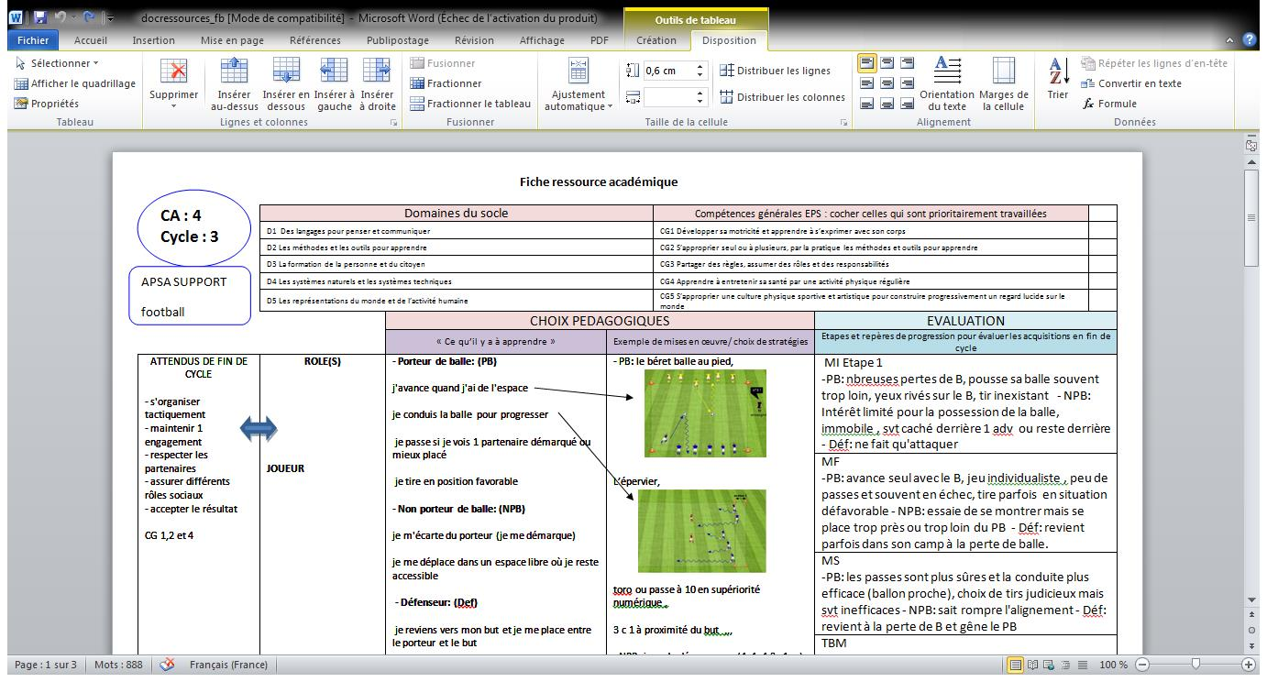  L’épervier,  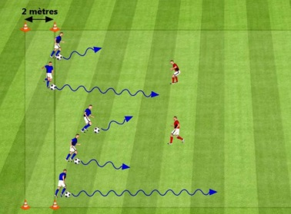  3 c 1 à proximité du but : tir en position favorable :  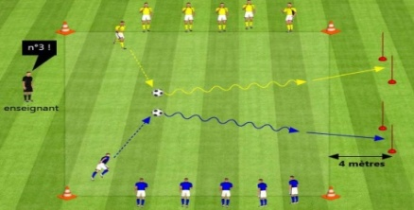  - NPB:(situation 4) jeux de démarquage (4c4+4,3 c1), balle au capitaine :  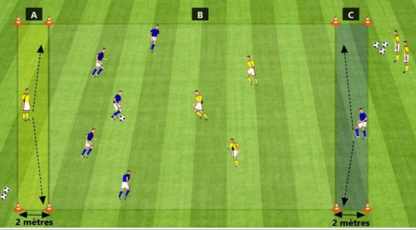  Toro ou passe à 10 en supériorité numérique,  Travailler la progression du ballon : passe à 5 orienté vers la cible | Maîtrise Insuffisante  Le joueur est statique, peu concerné et perd souvent la balle.  Porteur de balle: Le joueur regarde uniquement le ballon, il agit dans l'urgence et perd souvent la balle.  Non porteur de balle: le joueur est éloigné  Défenseur: le défenseur reste tout le temps derrière et devant le but
Maîtrise Fragile
Le joueur est concerné par le déplacement du ballon, il a parfois le ballon mais s'en débarrasse vite.
Porteur de balle: Le joueur avance seul ou envoie le ballon vers l'avant, tire de trop loin.
Non porteur de balle: Le joueur est attiré par le ballon (la grappe).
Défenseur: Le joueur revient en suivant le ballon.
Maîtrise Satisfaisante
Le joueur utilise les passes courtes pour avancer le ballon et gêne la progression.
Porteur de balle: Le joueur réalise des passes dans un espace proche et tire en zone de marque
Non porteur de balle: Le joueur demande le ballon surtout en avant et à proximité.
Défenseur: Le joueur réussit à se replacer entre le but et le ballon.
Très Bonne Maîtrise
Le joueur réalise des passes plus efficaces, et récupère quelques ballons.
Porteur de balle: Le joueur réalise des tirs et des passes courtes plus efficaces en avant, de côté et en arrière.
Non porteur de balle: Le joueur se déplace en appui et en soutien.
Défenseur: Le joueur commence à récupérer des ballons.
ATTENDUS DE FIN DE CYCLE  A4. Assurer différents rôles sociaux inhérents à l’activité et à l’organisation de la classe  D3-CG3 | ROLE(S)  ARBITRE | - Je connais les principales règles du jeu.  - Je connais les limites du terrain.  - Je siffle au bon moment et fort.  - Je me déplace en fonction du ballon sans gêner le jeu. |  | - Arbitrage à 2 au départ, partager les rôles (juges de touche, noter le score).  - Courir sur les lignes du terrain.  - - Favoriser l'arbitrage sur toutes les situations dès que possible. |  | Maîtrise Insuffisante  L’arbitre est statique, il siffle peu et a une connaissance floue des règles.
Maîtrise fragile
L’arbitre peu sûre de lui connaît une ou deux règles principales.

Maîtrise Satisfaisante
L’arbitre commence à bouger avec le ballon. Il connaît le score et siffle les principales fautes.

Très Bonne Maîtrise
L’arbitre est mobile, commence à siffler fort, prends de bonnes décisions et utilise quelques gestes.

ATTENDUS DE FIN DE CYCLE  A4. Assurer différents rôles sociaux inhérents à l’activité et à l’organisation de la classe  A5. Accepter le résultat de la rencontre et être capable de le commenter  D2-CG2 | ROLE(S)  COACH  OBSERVATEUR | - Je suis concentré.  - Je remplis une fiche avec 1 ou 2 critère(s).  - Je livre le score à la fin du match. |  | Observations gérées individuellement ou par groupes :  - Proposer des fiches d'observation quantitatives.  - Faire verbaliser le résultat observé. |  | Maîtrise Insuffisante  Le coach/observateur est inattentif ou peu concentré.
Maîtrise Fragile
Le coach/observateur est capable d’observer un critère, ce n’est pas toujours juste.

Maîtrise Satisfaisante
Le coach/observateur arrive à se concentrer sur 1 ou 2 critères quantitatifs.

Très Bonne Maîtrise
Le coach commence à donner des conseils simples (pour le collectif).

Situation d’évaluation/compétence attendue

Dans une situation en supériorité numérique (3 c 1 conseillé ou 4 c 2), chercher le gain du match en atteignant une zone de marque face à une défense qui cherche à gêner la progression adverse. Arbitrage règlementaire. Faire évoluer son jeu en fonction des observations effectuées.

